Protocollo Generale

All’Ufficio Urbanistica

del Comune di Fratta Todina

Marca da bollo
da € 16,00

N.B. ne occorrerà
un’altra al ritiro

Prat.________________________

OGGETTO: RICHIESTA ATTESTATO IDONEITA’ ALLOGGIO

Il sottoscritto .......................................................................................................................................................
nato a …………………………………………………….....................……… (prov. ……….) il ……......................
residente a (città e via) ………………………………………………………………………CAP …................…….
avente codice fiscale __ __ __ __ __ __ __ __ __ __ __ __ __ __ __ __
e avente come recapiti
Tel. …………..……......... e.mail / p.e.c.: …......……….……..………......................................................…….

CHIEDE
il rilascio di attestato di idoneità alloggio per:
- Ricongiungimento familiare;
- il rilascio del permesso di soggiorno/ carta di soggiorno;
- lavoro;
- altro (indicare la motivazione) ..................................................................................................................
ubicato nel Comune di Fratta Todina in Via/ Piazza ……………………………………………………………………
civ. …………..… piano ……………………… interno ……………………………della superficie* di mq ……………
*(superficie utile complessiva misurata al netto dei muri perimetrali e di quelli interni)
dati catastali dell’immobile Foglio …………….. part.lla ……………………..sub ………………………………………
di proprietà del/della Sig. / Sig.ra …………………………………………………………………………………………..
A tal fine, ai sensi dell’art.76 del DPR 445/2000, consapevole delle sanzioni penali cui può andare incontro in caso di dichiarazioni mendaci,
DICHIARA

Che l’alloggio è attualmente abitato da N. ……. persone e (opzionale) di voler ricongiungere N. ………persone.
e

ALLEGA
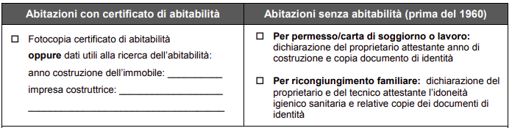
- fotocopia planimetria catastale in scala 1:100 o 1:200 rilasciata dal Catasto
- fotocopia documento di identità (passaporto o carta di identità)
- Attestazione di avvenuto pagamento della somma di €. 20,00 da effettuarsi con una delle seguenti modalità, avendo cura nella causale di indicare “Richiesta attestato idoneità alloggio“:
- su C.C.P. n. 12928065, intestato a Comune di Fratta Todina Servizio Tesoreria;
- bonifico bancario - Cod. IBAN: IT 22 M 03069 38510 0000000 46601 ;
- Pago PA (https://pagoumbria.regione.umbria.it/pagoumbria/ ) selezionando accesso pagamenti spontanei, selezionando quindi l’Ente „Comune di Fratta Todina“ e successivamente il tipo di pagamento che si intende effettuare tra quelli disponibili, ovvero “Altri pagamenti“;

Luogo e data, .................................................
Il richiedente
.....................................................................
(per esteso e leggibile)

IMPORTANTE L’attestato può essere ritirato solo dal dichiarante o da persona da lui delegata che sia in possesso di documento di riconoscimento valido, di delega scritta, di fotocopia del documento del delegante.

INFORMATIVA SULLA PRIVACY
I dati riportati sulla presente dichiarazione saranno trattati nei limiti e con le modalità previste dal D.Lgs. 196/2003 (Codice in materia di protezione dei dati personali) e ss.mm.ii. e del Regolamento UE 2016/679.

